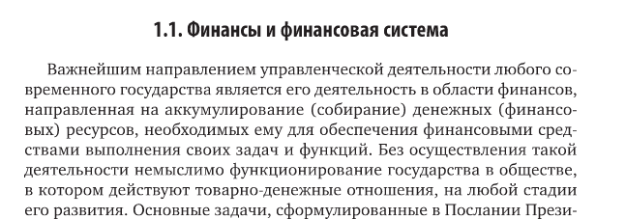
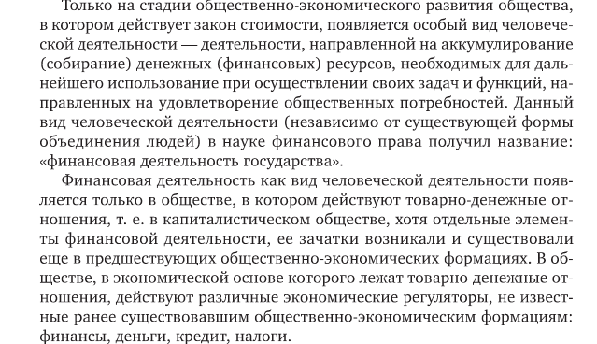
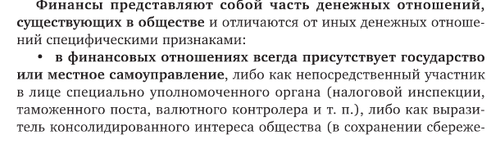
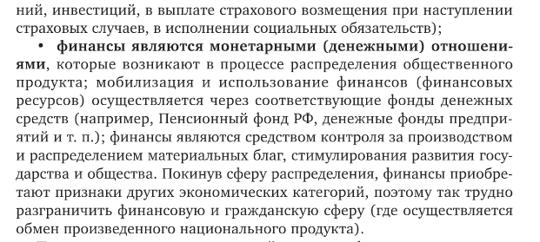
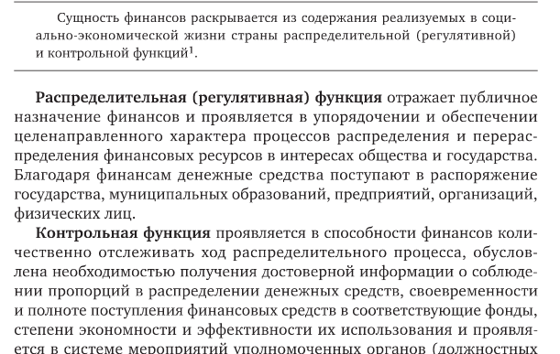
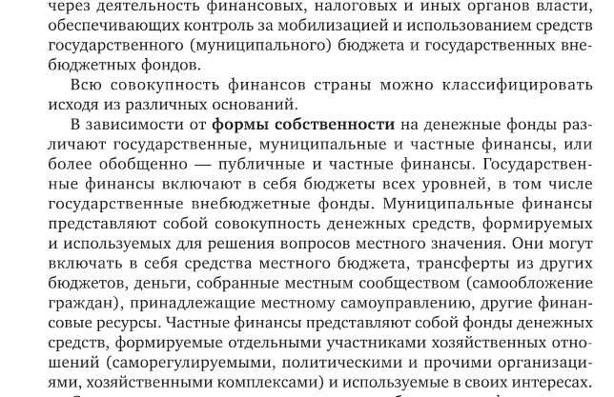
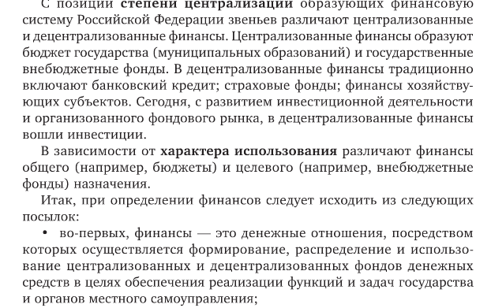
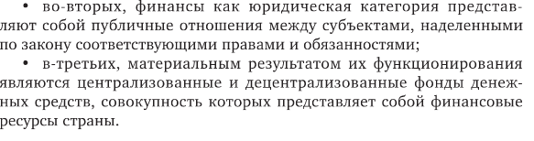
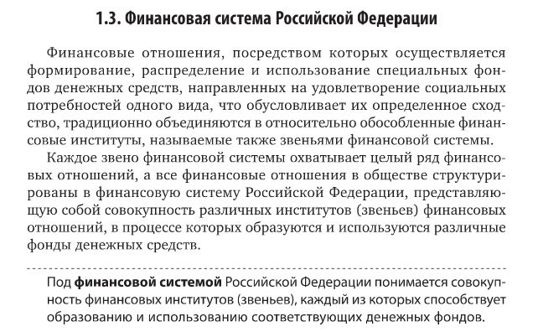
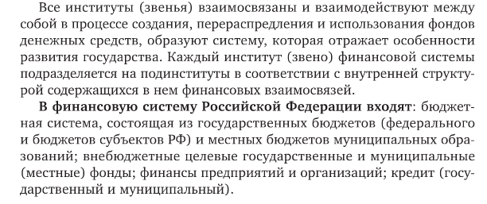
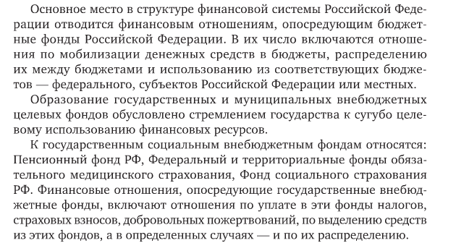
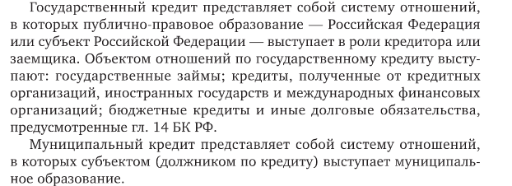
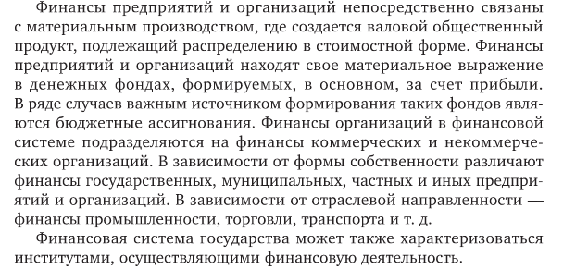
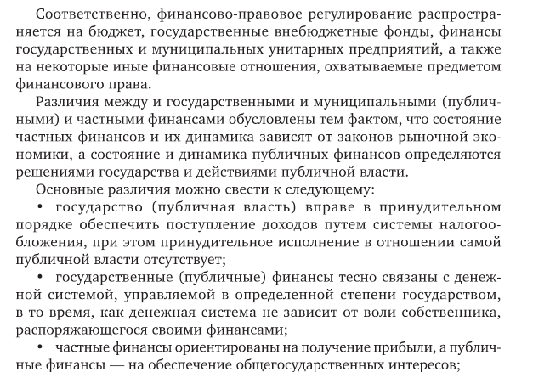
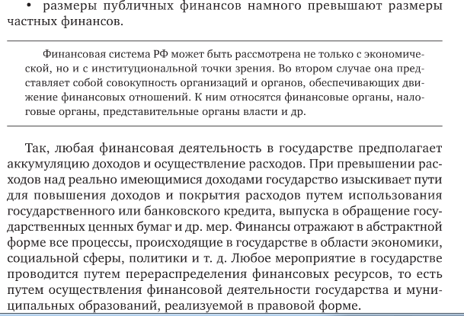
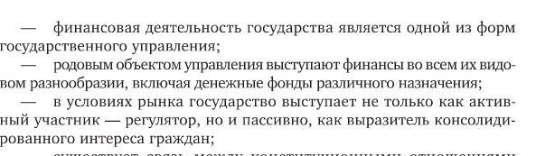
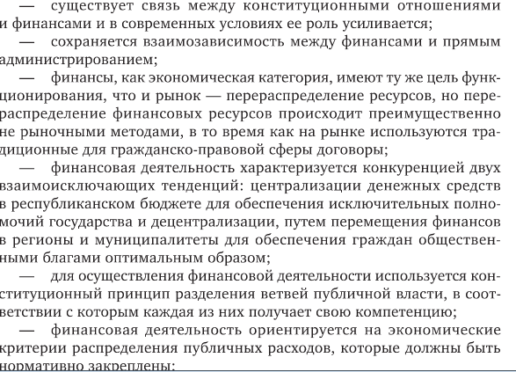
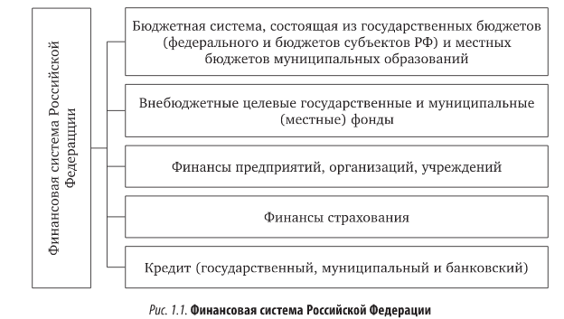

2. Понятие, предмет и методы Финансового права
Финансовое право – это совокупность юридических норм, регулирующих общественные отношения, которые возникают в процессе образования, распределения и использования денежных фондов (финансовых ресурсов) государства и органов местного самоуправления, необходимых для реализации их задач.
Предметом финансового права являются общественные отношения, возникающие в сфере финансов, в процессе распределения и перераспределении созданного в стране внутривалового общественного продукта (ВВП) и части национального дохода, а также дохода, полученного в результате осуществления внешнеэкономической деятельности и участия на финансовом (валютном) рынках в качестве субъекта соответствующих отношений, а не только в качестве субъекта, устанавливающего правила поведения. Указанную деятельность по распределению и перераспределению ВВП и части национального дохода, созданного в стране, а также дохода, полученного в результате внешнеэкономической деятельности и участия на финансовых рынках не только внутри своей территории, но и на территории других государств, осуществляет российское государство (в лице своих органов или созданных им учреждений, действующих от его имени), либо его органы или его учреждения, действующие от своего (как юридические лица) с целью образования финансовых ресурсов (фондов денежных средств), необходимых государству для выполнения своих задач и функций в условиях рыночных (товарно-денежных) отношений. Данное направление деятельности государства, а с 1963 г. (с принятием Конституции Российской Федерации, в ст. 12 которой закреплено, что органы местного самоуправления не входят в систему органов государственной власти), и направление в деятельности местного самоуправления в юридической науке получило наименование «финансовая деятельность государства и муниципальных образований». В настоящее время государство и муниципальные образования через свои соответствующие структуры активно участвуют не только в организации финансового рынка, но и как субъекты соответствующих отношений. Под финансовым рынком понимают «…особую форму организации движения денежных средств в народном хозяйстве и функционирует в виде рынка ценных бумаг, рынка ссудных капиталов и валютного рынка».
Предметом финансового права являются общественные отношения, возникающие в процессе осуществления государством и местным самоуправлением финансовой деятельности, т.е. деятельности по образованию, распределению и использованию фондов денежных средств.
Итак, предмет финансового права – это общественные отношения, возникающие в процессе деятельности государства по планомерному образованию, распределению и использованию централизованных и децентрализованных денежных фондов в целях реализации его задач.
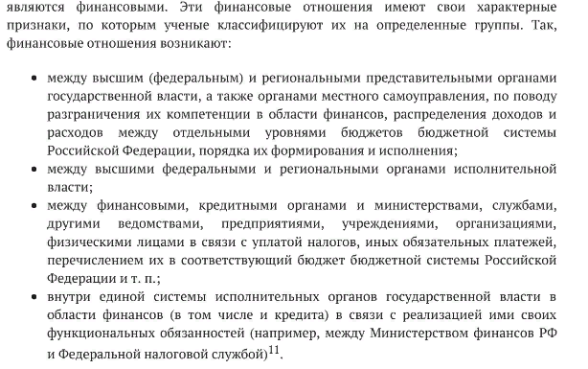
Метод правового регулирования – это совокупность приёмов средств и способов воздействия на регулируемые общественные отношения.
В системе права закреплены два способа воздействия с целью выполнения требований норм права: императивный (властный) и диспозитивный (основанный на воле участников).
Основной метод финансово-правового регулирования – государственно-властные предписания одним участникам финансовых отношений со стороны других, выступающих от имени государства и наделенных в связи с этим соответствующими полномочиями (императивный). Такой метод свойствен и другим отраслям права, например административному. Но в финансовом праве он имеет специфику в своем конкретном содержании, а также в круге органов, уполномоченных государством на властные действия.

3. Система финансового права

Правовые нормы, регулирующие финансовую деятельность государства, группируются внутри отрасли финансового права в определенные правовые институты – взаимосвязанные и взаимообусловленные группы правовых норм, регулирующих однородные общественные отношения определенной узкой области внутри отрасли права.
Финансовое право состоит из двух частей - Общей и Особенной.
К Обшей части финансового права относятся нормы, регулирующие общие принципы, правовые формы и методы финансовой деятельности государства, систему органов государства, осуществляющих финансовую деятельность, их правовое положение, а также правовое положение всех субъектов - участников финансовых правоотношений. Сюда же относятся вопросы регулирования финансового контроля в государстве.
Особенная часть финансового права включает в себя расположенные в определенном порядке и логической последовательности институты финансового права, связь между которыми объективно обусловлена.
Основными институтами финансового права являются следующие: бюджетное право, налоговое право, право внебюджетных фондов и др.

4. Источники финансового права
Источниками финансового права являются нормативно-правовые акты, в которых содержатся правовые нормы, регулирующие финансовые отношения.
В зависимости от юридической силы актов, содержащих правовые нормы, источники финансового права можно разделить на следующие группы.
Акты федеральных органов подразделяются на Законы Российской Федерации и подзаконные федеральные акты.
Законы Российской Федерации:
а) Конституция Российской Федерации. Конституция РФ имеет высшую юридическую силу, прямое действие и применяется на всей территории РФ. Законы и иные правовые акты, принимаемые в РФ, не должны противоречить Конституции РФ.
б) Акты Федерального Собрания Российской Федерации:
- федеральные конституционные законы. Конституционный закон считается принятым, если он одобрен большинством не менее трех четвертей голосов от общего числа членов Совета Федерации и не менее двух третей голосов от общего числа депутатов Государственной Думы. Принятый федеральный конституционный закон в течение четырнадцати дней подлежит подписанию Президентом РФ и обнародованию;
- федеральные законы. Федеральные законы принимаются Государственной Думой большинством голосов от общего числа депутатов Госдумы. Затем принятые законы передаются на рассмотрение Совета Федерации. Принятый федеральный закон в течение четырнадцати дней подлежит подписанию Президентом РФ и обнародованию;
- акты Федерального Собрания (декларации, положения, постановления и др.).
Подзаконные федеральные акты:
- указы, распоряжения Президента Российской Федерации;
- постановления, распоряжения Правительства Российской Федерации;
- нормативные акты министерств и других центральных органов;
- приказы, постановления, инструкции иных федеральных органов исполнительной власти.
Акты субъектов Российской Федерации подразделяются на Законы и подзаконные акты субъектов Российской Федерации.
Законы субъектов Российской Федерации:
- конституции, уставы субъектов Федерации;
- законы субъектов Федерации.
Подзаконные акты субъектов Российской Федерации:
- указы, распоряжения Президентов (губернаторов);
- постановления, распоряжения правительств субъектов Российской Федерации;
- нормативные акты министерств субъектов Российской Федерации;
- приказы, постановления иных органов субъектов Российской Федерации.
Акты органов местного самоуправления – нормативные акты местной администрации, которые действуют только на территории края, области, города, района, сельской местности.
Виды актов местного самоуправления:
- распоряжения;
- решения.
Общепризнанные принципы и нормы международного права и международные договоры РФ, ратифицированные Россией, являются составной частью ее правовой системы. Если международным договором РФ установлены иные правила, чем предусмотренные законом, то применяются правила международного договора (ч. 4 ст. 15 Конституции РФ).
Совокупность нормативных актов, содержащих нормы финансового права, принято определять как финансовое законодательство.
Финансовое законодательство РФ составляют: Конституция РФ от 12 декабря 1993 года; Налоговый кодекс РФ – часть первая от 31.07.1998 г. № 146-ФЗ (в ред. 26.11.2008 г.) и часть вторая от 05.08.2000 № 117-ФЗ (в ред. 30.12.2008 г.); Гражданский кодекс РФ часть первая от 30.10.1994 г. № 51-ФЗ (в ред. 30.12.2008 г.), часть вторая от 26.01.1996 г. № 14-ФЗ (в ред. 25.12.2008 г.), часть третья от 26.11.2001 г. № 146-ФЗ (в ред. 30.06.2008 г.), часть четвёртая от 18.12.2006 г. № 230-ФЗ (в ред. 08.11.2008 г.); Федеральный закон «О рынке ценных бумаг» от 22.04.1996 г. № 39-ФЗ (в ред. 30.12.2008 г.); Федеральный закон О Счетной палате Российской Федерации» от 11.01.1995 г. № 4-ФЗ (в ред. 25.12.2008 г.); Федеральный закон «Об аудиторской деятельности» от 07.08.2001 г. № 119-ФЗ (в ред. 30.12.2008 г.); Федеральный закон «О центральном банке РФ (Банке России)» от 10.07.2002 г. № 86-ФЗ (в ред. 30.12.2008 г.); Федеральный закон «О валютном регулировании и валютном контроле» от 10.12.2003 г. № 173-ФЗ (в ред. 22.07.2008 г.) и другие.
5. Принципы финансового права
Финансовая деятельность осуществляется в соответствии с принципами, присущими всей деятельности Российского государства и закрепленными Конституцией РФ. Основными из них являются: законность, гласность, федерализм, плановость.
Принцип законности выражается в том, что весь процесс создания, распределения и использования фондов денежных средств регламентируется нормами финансового права, соблюдение которых обеспечивается возможностью применения к правонарушителям мер государственного принуждения.
Невыполнение предписаний законодательных и иных нормативных актов о порядке формирования, распределения и использования фондов денежных средств может повлечь за собой нестабильность в финансовых отношениях, необеспеченность финансовыми ресурсами разнообразных утвержденных государственных программ в различных сферах общественной жизни и другие отрицательные последствия.
В настоящий период идет обновление финансового права, приведение норм финансового законодательства в соответствие с положениями Конституции РФ и другими федеральными законами. Существенному изменению подлежит налоговое законодательство.
Принцип гласности при осуществлении финансовой деятельности проявляется в процедуре доведения до сведения граждан, в том числе и с помощью средств массовой информации, содержания проектов различных финансово-плановых актов, принятых отчетов об их выполнении, результатов проверок и ревизий финансовой деятельности и т. д.
Принцип федерализма в финансовом праве проявляется в установлении Конституцией РФ разграничения компетенции Российской Федерации и субъектов Российской Федерации в области финансов. Так, в ст. 71 Конституции РФ зафиксировано, что в ведении Российской Федерации находятся: финансовое, валютное, кредитное регулирование, денежная эмиссия, федеральные банки, федеральный бюджет, федеральные налоги и сборы; к совместному ведению Российской Федерации и субъектов Российской Федерации отнесено установление общих принципов налогообложения в Российской Федерации (ст. 72 Конституции РФ).
Процесс дальнейшего расширения прав субъектов Российской Федерации в финансовой деятельности не должен нарушать основные конституционные положения, закрепляющие правомочия Российской Федерации – центра в управлении финансами.
Принцип плановости в осуществлении финансовой деятельности означает, что вся финансовая деятельность государства базируется на основе системы финансово-плановых актов, структура которых, порядок составления, утверждения и исполнения закрепляются в соответствующих нормативных актах.
Основными финансово-плановыми актами являются федеральный бюджет и бюджеты субъектов Российской Федерации, бюджет Пенсионного фонда, финансово-плановые акты Фонда социального страхования, Федерального и региональных фондов обязательного медицинского страхования.
Финансово-плановым актом бюджетной организации является смета расходов.

6. Финансово-правовые нормы
Отношения, возникающие в процессе финансовой деятельности государства, регулируются нормами финансового, права.
Главная особенность финансово-правовых норм состоит в том, что они носят государственно-властный, императивный характер. Государство предписывает правила поведения юридическим лицам, гражданам в области финансовой деятельности. Требования к участникам финансово-правовых отношений выражаются в категорической форме. Участники финансовых отношений, урегулированных нормой финансового права, не вправе изменить предписания нормы и условий ее применения.
Финансово-правовая норма состоит из гипотезы, диспозиции и санкции.
Гипотеза определяет обстоятельства, при которых могут возникнуть финансовые правоотношения, и указывает на субъектов - участников этих правоотношений.
Основа финансово-правовой нормы — диспозиция — содержит предписание о том, как должны поступать участники финансовых отношений, то есть определяет их права и обязанности.
Способом защиты правил, установленных финансово-правовыми нормами, являются их санкции. Санкции финансово-правовых норм, как правило, указывают на меры финансового воздействия за нарушение предписаний государства в области финансов. Это пени и штрафы, закрытие бюджетных кредитов, принудительное взыскание невнесенных в срок платежей, применение кредитных санкций банка.
Финансово-правовые нормы в зависимости от содержания могут быть Материальными и процессуальными.
Материальные финансово-правовые нормы действуют в бюджетной, налоговой, кредитной, страховой сфере, они закрепляют материальное содержание юридических прав и обязанностей субъектов финансовых правоотношений.
Процессуальные финансово-правовые нормы определяют порядок применения материальных норм.
В зависимости от характера воздействия на участников финансового отношения нормы финансового права подразделяются на три вида: обязывающие, запрещающие и уполномочивающие.
Обязывающие нормы финансового права регулируют активное поведение субъектов и предписывают в категорической форме совершать определенные действия.
Запрещающие финансово-правовые нормы регулируют пассивное поведение субъектов финансовых отношений и предписывают не совершать действий, нарушающих финансовую дисциплину и законность.
Уполномочивающие нормы устанавливают определенные права участников финансовых отношений, но реализация этих прав находится в зависимости от действий самого участника.
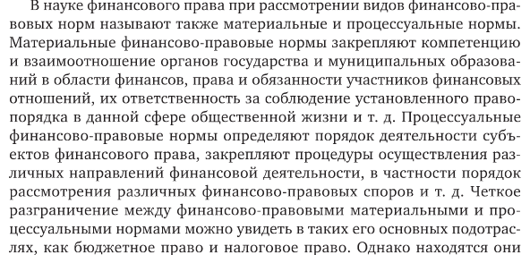

Финансовые правоотношения – это урегулированные нормами финансового права общественные отношения, участники которых выступают как носители юридических прав и обязанностей, реализующие содержащиеся в этих нормах предписания по образованию, распределению и использованию государственных денежных фондов и доходов.
Финансовые правоотношения отличаются тем, что они: а) возникают в процессе финансовой деятельности государства; б) одним из субъектов в этих правоотношениях всегда является управомоченный орган государства (финансовый орган, кредитное учреждение) либо высший или местный орган государственной власти; в) всегда возникают по поводу денег, денежного платежа в доход государства, государственного расхода и т.д.
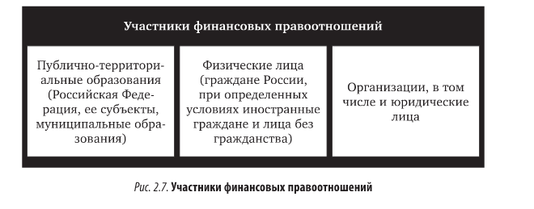
Общественные отношения, возникающие в процессе осуществления финансовой деятельности государства, многообразны и неоднородны. Поэтому и финансовые правоотношения характеризуются большим разнообразием.
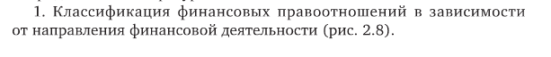
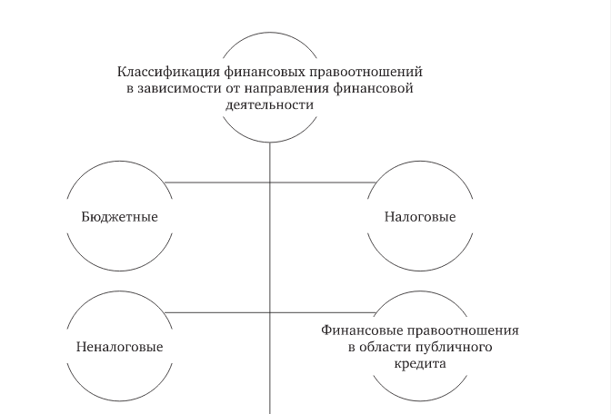
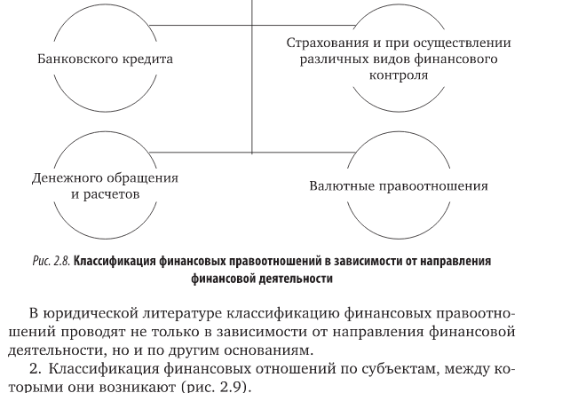
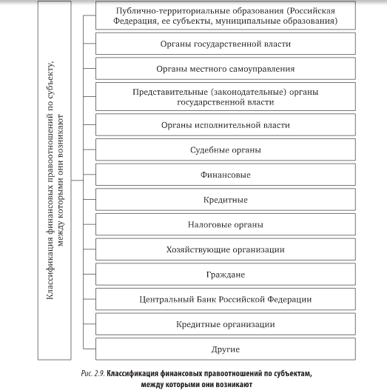
Основанием возникновения, изменения и прекращения финансовых правоотношений являются юридические факты, т. е. предусмотренные в законе действия или события, вызывающие возникновение, изменение или прекращение у отдельных юридических или физических лиц финансовых прав и обязанностей.
В финансовых правоотношениях, как правило, отчетливо выступают два правовых элемента: государственно-властный и имущественный.
Субъекты финансового правоотношения. Следует различать понятие «субъект финансового права» и «субъект (или участник) финансового правоотношения».
Субъектами финансовых правоотношений могут быть физические лица (граждане), юридические лица (и организации, не наделенные правами юридического лица), государственные образования (Российская Федерация, субъекты Российской Федерации) и муниципальные (местные) образования.
Общественные отношения, возникающие в процессе осуществления финансовой деятельности государства, многообразны и неоднородны. Поэтому и финансовые правоотношения характеризуются большим разнообразием. Финансовые правовые отношения принято классифицировать в зависимости от подотрасли, раздела, института финансового права на следующие виды:
- бюджетные правоотношения;
- налоговые правоотношения;
- неналоговые правоотношения;
- финансовые правоотношения в области государственного кредита;
- финансовые правоотношения в области страхования;
- правоотношения, возникающие при осуществлении государственных расходов, в том числе и при сметно-бюджетном финансировании;
- финансовые правоотношения в области банковской деятельности;
- финансовые правоотношения, возникающие в области денежного обращения и расчетов;
- валютные правоотношения.

7 Понятие и виды финансового контроля. Формы и методы финансового контроля. Ревизия, как основной метод финансового контроля. Акт ревизии. Понятие и содержание аудиторского контроля. Аудиторское заключение.
7.1. Понятие финансового контроля
Финансовый контроль – это регламентированная нормами права деятельность государственных, муниципальных, общественных и иных хозяйствующих субъектов по проверке своевременности и точности финансового планирования, обоснованности и полноты поступления доходов в соответствующие фонды денежных средств, правильности и эффективности их использования.
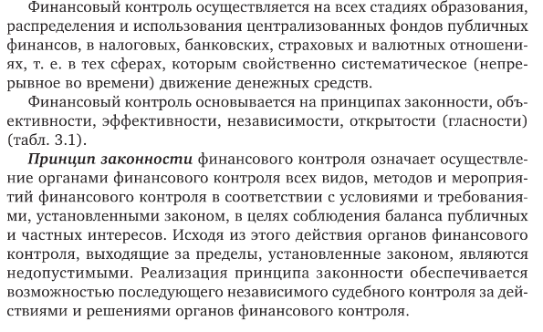
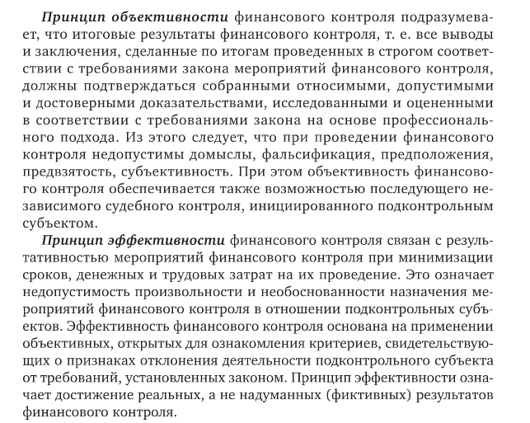
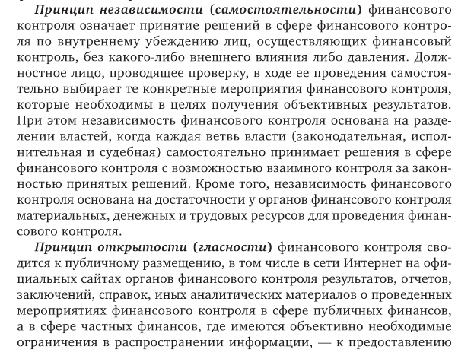
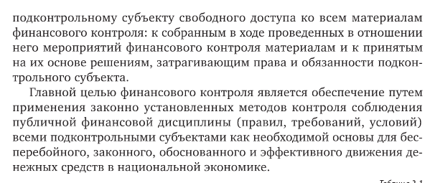
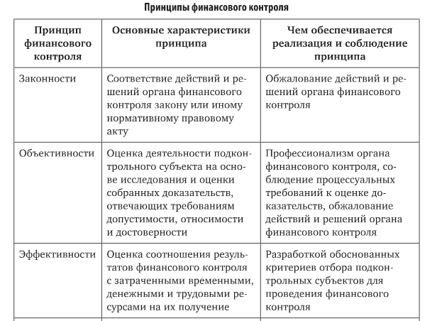
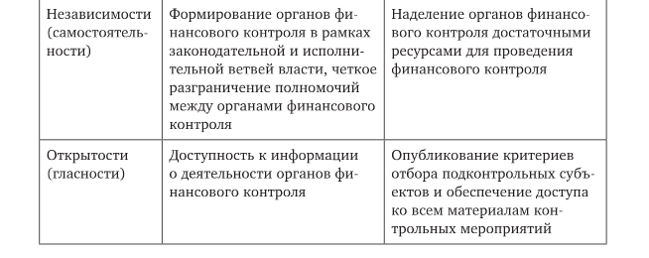
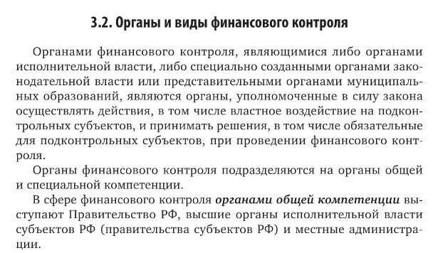
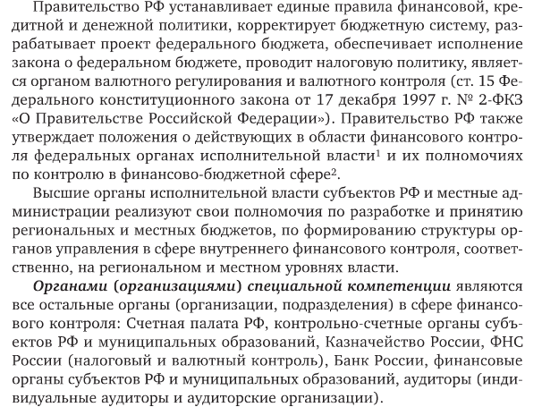
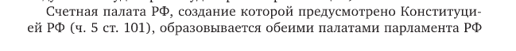
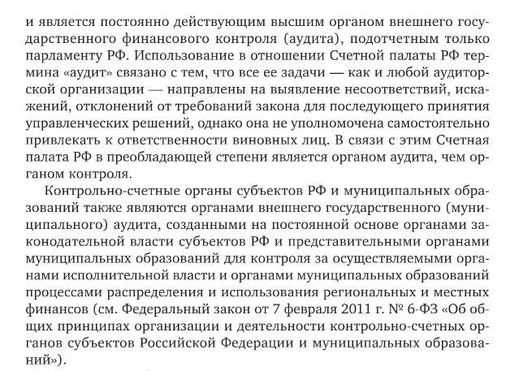
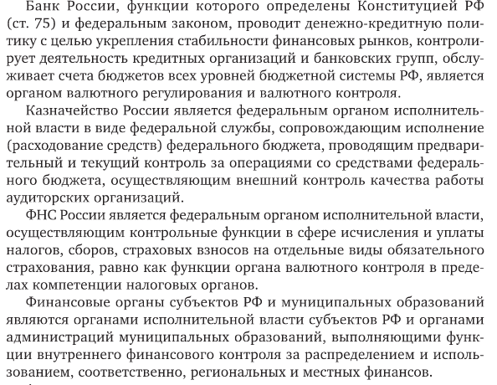
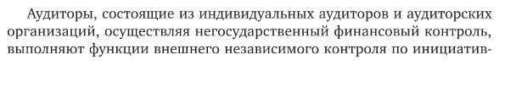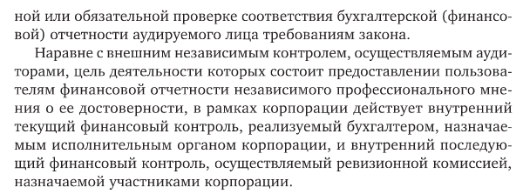
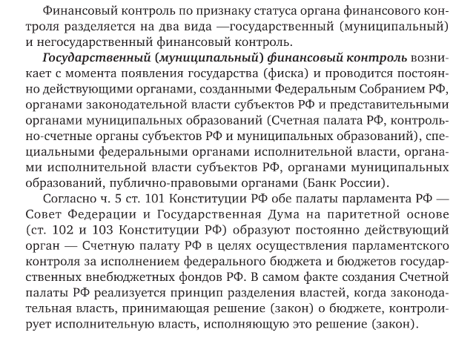
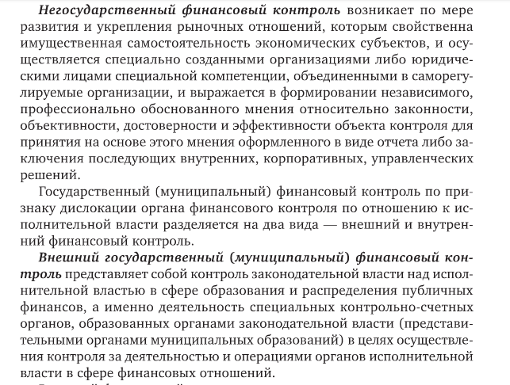
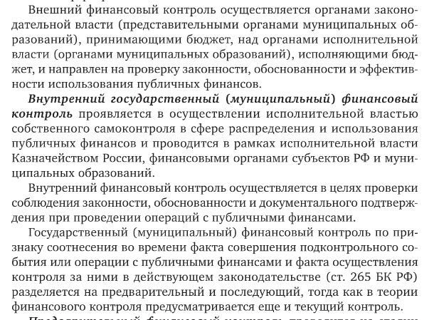
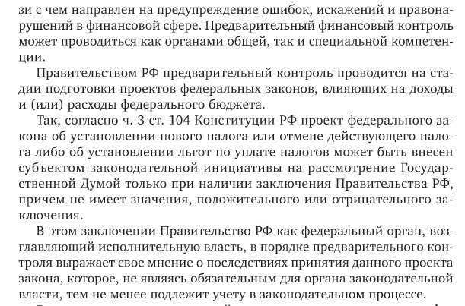
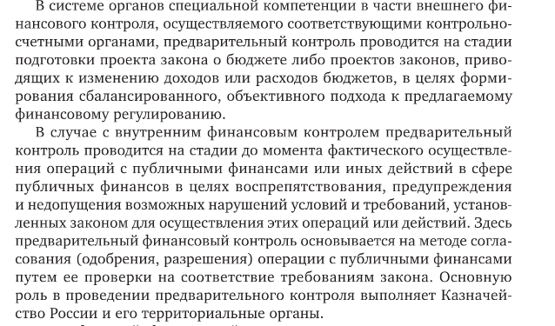
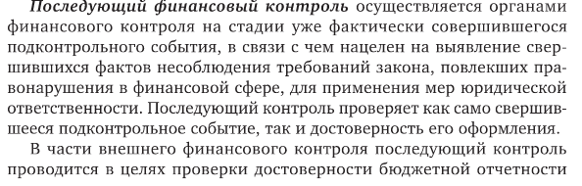
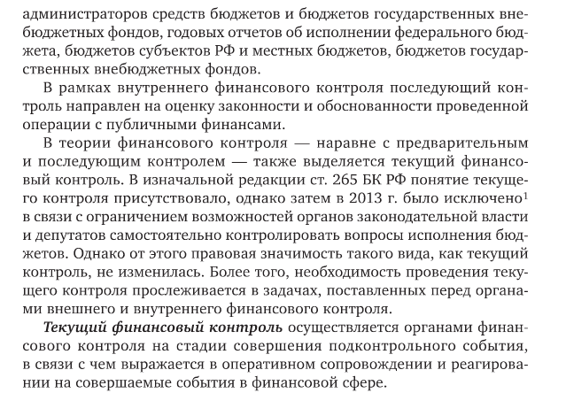
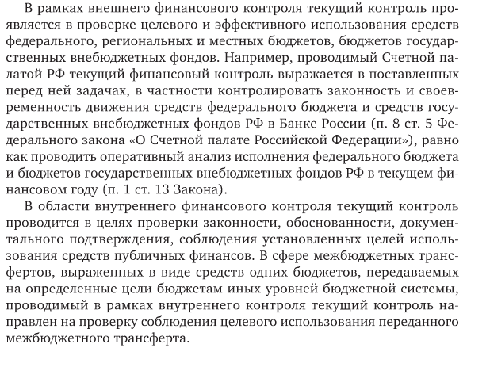
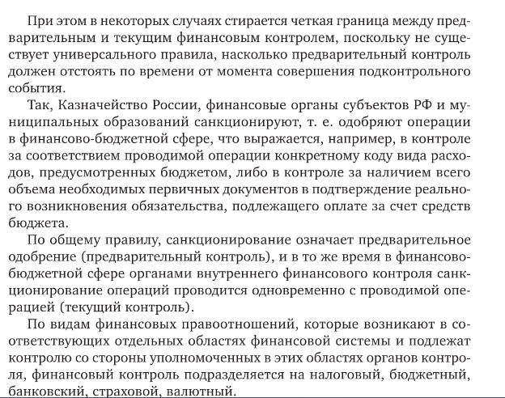
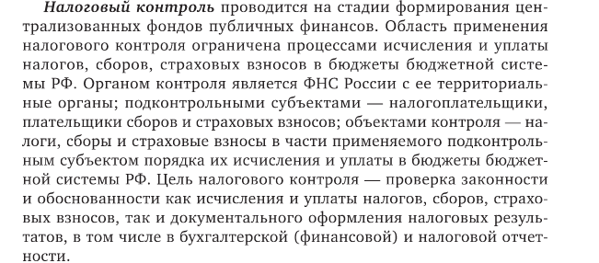
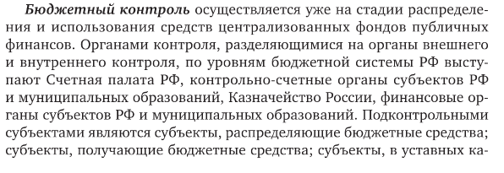
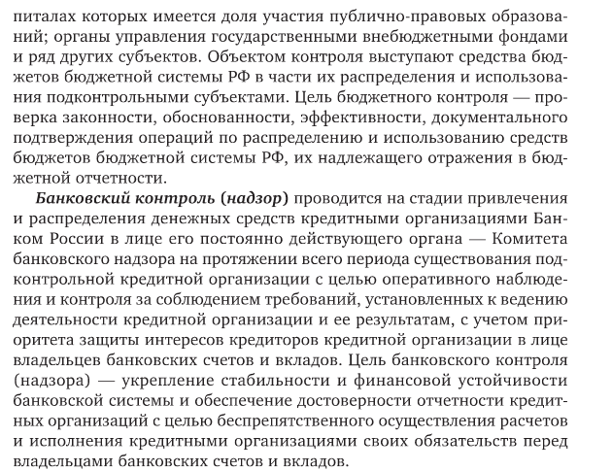
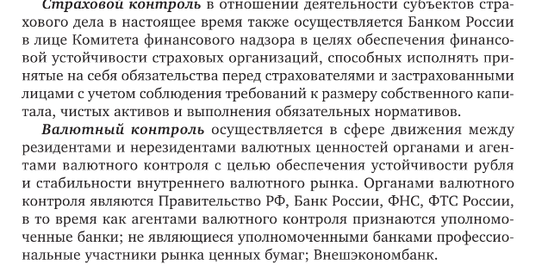
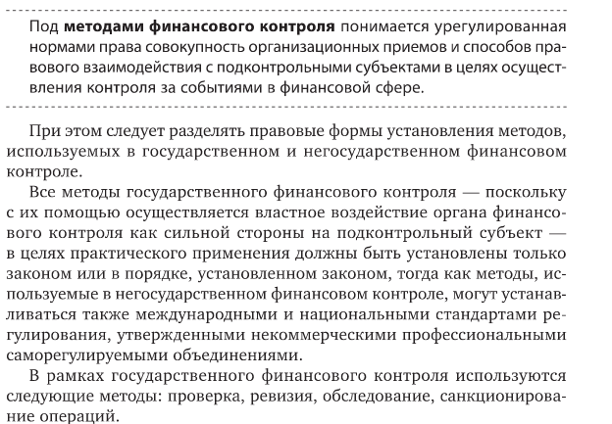
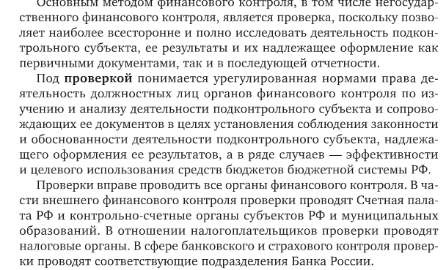
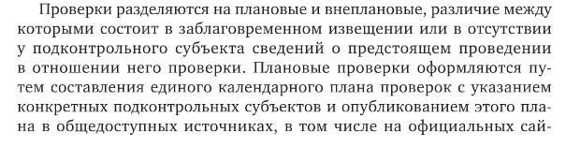
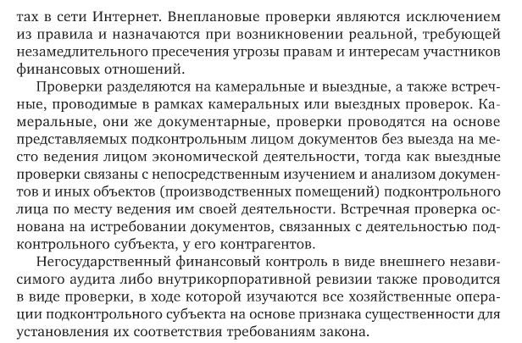
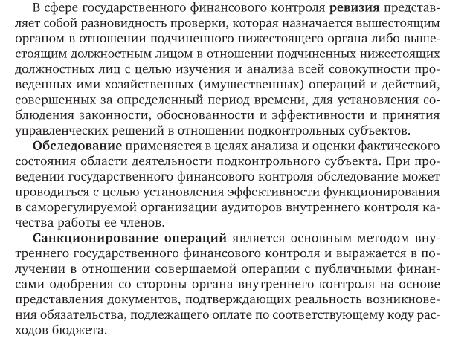
7.3 Ревизия, как основной метод финансового контроля. Акт ревизии. Понятие и содержание аудиторского контроля. Аудиторское заключение.

Основным методом финансового контроля является ревизия, которая проводится с целью установления законности финансовой дисциплины на конкретном объекте.
Законодательство закрепляет обязательный и регулярный характер ревизии. Она проводится на месте и основывается на проверке первичных документов, учетных регистров, бухгалтерской и статистической отчетности, фактического наличия денежных средств.
Как правило, ревизии проводятся на основе заранее составленной программы работы ревизоров, которые наделены широкими правами:
- проверять на ревизуемых предприятиях первичные документы, бухгалтерскую отчетность, планы, сметы, фактическое наличие денег, ценных бумаг, товарно-материальных ценностей и основных фондов;
- проводить частичные или сплошные инвентаризации, опечатывать склады, кассы, кладовые;
- привлекать специалистов и экспертов для проведения ревизии;
- получать от должностных и материально-ответственных лиц письменные разъяснения по возникающим в ходе ревизии вопросам и др.
- Ревизии подразделяются на несколько видов.
По содержанию ревизии делятся на документальные и фактические. Документальные ревизии включают в себя проверку различных финансовых документов. На основе их анализа можно определить законность и целесообразность расходования средств. В ходе фактической ревизии проверяется наличие денег, ценных бумаг и материальных ценностей.
По времени осуществления ревизии делятся на плановые и внеплановые. В основном ревизии проводятся в соответствии с планом, который составляется в вышестоящих органах, министерствах или ведомствах. Плановые ревизии в производственной сфере проводятся не реже одного раза в год, а в непроизводственной сфере — не реже двух раз в год.
По обследуемому периоду деятельности ревизии делятся на фронтальные и выборочные. При фронтальной (полной) ревизии проверяется вся финансовая деятельность субъекта за определенный период. Выборочная (частичная) ревизия представляет собой проверку финансовой деятельности только за какой-то короткий период времени.
По объему ревизуемой деятельности ревизии подразделяются на комплексные, при которых проверяется финансовая деятельность данного субъекта в различных областях (в них принимают участие одновременно ревизоры нескольких органов), и тематические, которые сводятся к обследованию какой-либо сферы финансовой деятельности.
По окончании ревизии членами комиссии составляется акт ревизии — документ, имеющий важное юридическое значение. Он подписывается лицами, производившими ее, а также руководителем и главным бухгалтером проверяемого юридического лица.
В акте ревизии указываются ее цели, основные результаты проверки, выявленные факты нарушения финансовой дисциплины, указываются причины, повлекшие данные нарушения, а также виновные в них. Если у руководителя или главного бухгалтера имеются замечания и возражения, то они приобщаются к акту ревизии. На основе ее акта принимаются меры по устранению выявленных нарушений финансовой дисциплины, к возмещению причиненного материального ущерба, виновные привлекаются к ответственности, разрабатываются предложения по предупреждению нарушений. В случае необходимости в ходе ревизии составляется промежуточный акт, а материалы ревизии направляются следственным органам для возбуждения уголовного дела. Руководитель проверяемой организации должен принять меры к устранению выявленных нарушений до окончания проведения ревизии.
Акты ревизий, проведенных в порядке ведомственного контроля, предоставляются Министерству финансов РФ, финансовым органам субъектов РФ и местным органам по их требованию.
Аудиторский контроль (аудит) − это независимый вневедомственный финансовый контроль, проводимый аудиторской фирмой, имеющей лицензию на осуществление аудиторской деятельности. Основная задача аудита - установление достоверности, полноты и реальности бухгалтерской и финансовой отчетности, а также соблюдение финансового законодательства.
Аудиторский контроль (аудит) может быть обязательным и добровольным (инициативным). Так, обязательный аудит проводится в случаях, прямо установленных законодательством Российской Федерации, или по поручениям государственных органов. Обязательной проверке подлежат: все акционерные общества; банки и другие кредитные учреждения, страховые организации и общества взаимного страхования, товарные и фондовые биржи, инвестиционные институты, внебюджетные и иные фонды; экономические субъекты, имеющие в уставном капитале долю иностранного капитала; и т.п.
При проведении аудиторской проверки аудиторские организации и индивидуальные аудиторы обязаны:
1) осуществлять аудиторскую проверку в соответствии с законом;
2) предоставлять по требованию аудируемого лица необходимую информацию о требованиях законодательства, касающихся проведения аудиторской проверки, а также о нормативных актах, на которых основываются замечания и выводы аудиторской организации, индивидуального аудитора;
3) в срок, установленный договором оказания аудиторских услуг, передавать аудиторское заключение аудируемому лицу и/или лицу, заключившему договор оказания аудиторских услуг;
4) обеспечивать сохранность документов, получаемых и составляемых в ходе аудиторской проверки, не разглашать их содержание без согласия аудируемого лица и/или лица, заключившего договор оказания аудиторских услуг, за исключением случаев, предусмотренных законодательством;
5) исполнять иные обязанности, вытекающие из существа правоотношений, определенных договором оказания аудиторских услуг, и не противоречащие законодательству Российской Федерации.
Аудитор обязан сохранять в тайне конфиденциальную информацию о делах клиентов, полученную при оказании услуг, без ограничения во времени и независимо от продолжения или прекращения отношений с ними. Аудитор не должен использовать конфиденциальную информацию клиента, ставшую ему известной при выполнении услуг, для своей выгоды или для выгоды третьей стороны, или в ущерб интересам клиента.
Аудиторская проверка − это основное направление деятельности аудиторов и аудиторских фирм и основное средство аудиторского контроля
К основным методам аудиторской проверки относятся: осмотр; обследование; инвентаризация; контрольный запуск сырья и материалов в производство; лабораторный анализ качества материалов, товаров, сырья и готовой продукции; экспертная оценка; опрос; проверка объемов выполненных работ.
Результатом аудита (аудиторского контроля) является аудиторское заключение.
Основными элементами аудиторского заключения являются:
- наименование;
- адрес;
- сведения об аудиторе
- сведения об аудируемом лице
- вводная часть;
- часть, описывающая объем аудита;
- часть, содержащая мнение аудитора;
- дата заключения;
- подпись аудитора.
В соответствии с законодательством на сегодняшний день определены следующие типы аудиторских заключений: модифицированное и безоговорочно положительное.
Модифицированное аудиторское заключение обычно составляется в том случае, когда возникли факторы:
- не оказывающие влияние на мнение аудитора, но представляемые в заключении с целью привлечения внимания пользователей аудита к определенной ситуации, сложившейся на аудируемом предприятии;
- оказывающие влияние на аудиторское мнение, которые в свою очередь могут привести к составлению мнения с оговоркой, к отрицательному мнению или к отказу от выражения мнения.
Безоговорочно положительное аудиторское заключение составляется, когда аудитор пришел в результате проверки к мнению о том, что отчетность дает достоверное представление о состоянии финансов и результатах хозяйственной деятельности аудируемого предприятия в соответствии с принципами и методикой ведения бухгалтерского учета и подготовки отчетности.

